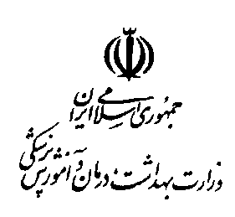

راهنمای پیشگیری و کنترل کرونا ویروس 2019
درمراکز آموزشی کشور

اسفند 98

انتقال ویروس چگونه است؟
این بیماری ویروسی، نخستین‌بار در سال ۲۰۱9 در شهر ووهان چین گزارش شد. عامل بیماری ویروسی از خانواده کوروناویروس می باشد.آخرین اطلاعات اعلام می دارد که انتقال این بیماری از انسان به انسان از طریق ترشحات ایجاد شده از سرفه، عطسه، مخاط چشم می باشد.( تماس ترشحات بیمار مبتلا با افراد سالم). راه دیگر انتقال تماس دست ها، با محیط آلوده به ویروس است.

بیشترین راه هائی که امکان انتشارآلودگی كرونا ویروس را بدنبال دارد به شرح زیر می باشد:
- منابع آلودگی در انسان شامل: بینی، دهان، لب ها، چشم ها و دست ها می باشند
- عمده ترین شرایط انتقال در مدارس به شرح ذیل می باشد:
- سطوح مشترک (میز و نیمکت، وایت برد، صندلی و ظروف مورد استفاده در سلف سرویس ها، نرده ها، دستگیره ها، شیر آب و امثال آن)
- تبادل فیزیکی وسایل مانند لوازم التحریر، لوازم شخصی بین دانشجویان
- وضعیت سلامت کارکنان دارای علائم بیماری تنفسی(سرماخوردگی،آنفلوانزا )
- وسایل مشترک مورد استفاده مانند کامپیوتر ، تبلت، گچ، ماژیک
- محل استراحت کارکنان، خوابگاه های مدارس شبانه روزی، نمازخانه ها
- پایگاه تغذیه سالم، سلف سرویس ها، آبخوری ها
- سرویس های بهداشتی
بیشترین امکان آلودگی محیطی در وسایلی است که به نحوی با دست انسان در تماس می باشند همانند دستگیره درها، میز و صندلی، شیرآلات، نرده پله ها و وسایل عمومی که مورد استفاده مشترک می باشد بنابراین حائز اهمیت است دستها به صورت صحیح ومکرر با آب و صابون شستشو شود.

توصیه می‌شود برای جلوگیری از انتقال بیماری کرونا در دانشجویان وکلیه کارکنان به این نکات توجه فرمایید:
- رعايت موازين بهداشت فردي
- شستن دست‌ها بطور صحیح توسط دانشجویان وکلیه کارکنان
- استفاده از دستمال موقع عطسه یا سرفه( در صورت نبودن دستمال از چین آرنج به منظور پوشاندن دهان وبینی
- اجتناب از دست زدن به صورت و چشم ها
- گندزدایی سطوح در معرض تماس با افراد آلوده
- دور بودن از افراد بیمار که دارای علائم تنفسی( سرماخوردگی، آنفلوانزا) می باشند.

دستورالعمل شستن دست ها جهت پیشگیری از انتقال كرونا ویروس:
دست ها باید با آب و صابون به مدت ۱۵ تا ۲۰ ثانیه به طریقه زیر شسته شوند:
1- دست ها را مرطوب کنید
2- از صابون ترجیحا مایع استفاده کنید
3- کف دست ها را خوب به هم بمالید
4- انگشتان را بشوئید
5- مچ ها را بشوئید
6- شست را بشوئید
7- بین انگشتان را بشوئید
8- آبکشی کنید
9- با دستمال کاغذی خشک کنید

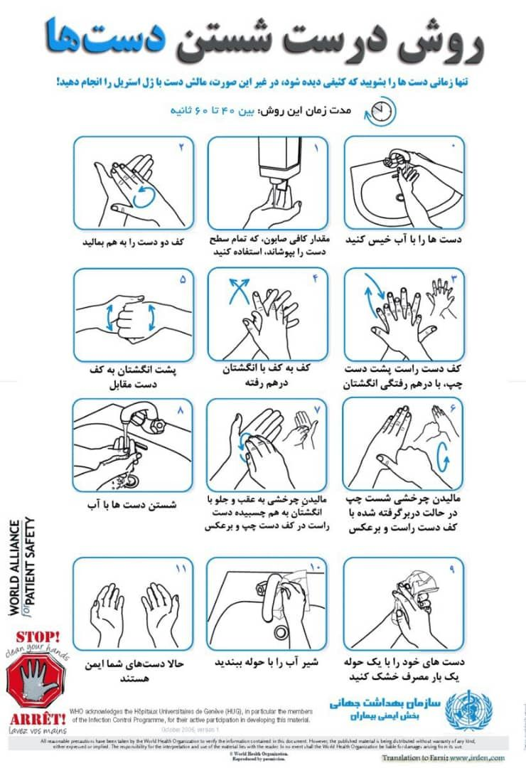

نکات ضروری جهت مراقبت محیطی در دانشگاه ها و کلیه مراکز آموزشی در برابر کاهش بار انتشار كرونا ویروس:
1-رعایت مسايل بهداشت فردي: شامل پرهیز از دست دادن با يكديگر در آغوش گرفتن و يا استفاده از دستمال کاغذی هنگام عطسه يا سرفه كردن و شستن مرتب دست ها با آب و صابون.
2- استفاده از ضدعفونی کننده ها با پایه الکل بدون نیاز به آب (Hands Rub)
3-استفاده از هواکش و باز گذاشتن درها و در صورت امکان پنجره های محل کلاس ها، نمازخانه ها و سالن اجتماعات ، راهروها در مدارس
4- کلیه پایگاه تغذیه سالم تولید وعرضه کننده مواد غذائی موظف به رعایت دستورالعمل " راهنمای کنترل محیطی برای مقابله با كرونا ویروس در مراکز تهیه، توزیع و عرضه مواد غذایی " می باشند.
5 - زمان نظافت و گندزدایی فضاهای موجود در دانشگاه ها حداقل 3 نوبت قبل از ورود دانش جویان به دانشگاه و و زمان استراحت بین دو کلاس در دانشگاه صورت گیرد. (سرویس بهداشتی، نمازخانه، سلف سرویس در زمان تشکیل کلاس ها نظافت وگندزدایی گردد.)
دستورعمل گندزدایی:
1 ) هنگام گند زدایی و نظافت، حتی الامکان در محل مورد نظر جریان هوای مناسب و تهویه برقرار باشد.
2 ) دو مرحله نظافت و گندزدایی جدا از یکدیگر بوده و نباید هیچگونه اختلاطی بین شوینده و گندزدا انجام گیرد.
3 ) محلول گندزدا باید روزانه تهیه و استفاده شود (کارایی محلول پس از گذشت 24 ساعت کاهش می يابد)
4 ) گندزدا بايد با آب سرد يا معمولي تهيه گردد.
5) لازم است در حین کار با ترکیبات گندزدای پایه کلره ، از جریان مناسب هوا در محل گندزدائی استفاده کرد تا انتشار ترکیبات کلر در فضای بسته باعث مسمومیت افراد نگردد.
6 ) در حین کار با ترکیبات کلر و اسیدی لازم است از ماسک های تنفسی تمام صورت و با کارتریج مناسب برای گاز و بخارهای اسیدی استفاده شود.
7 ) در حین کاربرد با مواد شیمیائی لازم است از دستکش و لباس مقاوم در برابر خوردگی اسیدی استفاده شود.
8 ) درصورت استفاده ازماده گندزدائی، هیپوکلریت سدیم 1% در نظر گرفته می شود. برای تهیه این غلظت از مواد گندزدا لازم است یک واحد (ماده سفیدکننده تجارتی با غلظت 5% ) را به 5 واحد آب سرد و معمولی در ظرفی درب دار و ترجیحا پلاستیکی اضافه نمود. یادآور می شود محلولی که به این ترتیب محیا می شود لازم است در ظرف دربسته ای نگهداری شده و حداکثر زمان ماندگاری و قابل استفاده بودن برای عملیات گندزدائی 24 ساعت در نظر گرفته شده است. به جهت افزایش کارآمدی ماده گندزدای درست شده، تازه مصرف کردن آن در اولویت می باشد.
9) برای نظافت سطوح لازم است 2 نوع وسایل مجزا پیش بینی شود و پس از هر بار نظافت (در نیمه شیفت وانتهای آن) دستمال ها، تی ها و وسایل کف شوی حتماً شسته و گندزدائی شوند تا برای نوبت بعدی استفاده آماده گردند.
10) بهتر آن است جهت زدودن و کاهش بارآلودگی سطوح از عامل بیماریزا، ابتدا سطوحی نظیر نرده ها، میز ونیمکت، صندلی ها با دستمال مرطوب و آغشته به مواد شوینده نظافت می گردد.
11 ) گندزدائی برای سطوحی نظیر نرده ها، راه پله ها، میز ونیمکت وصندلی ها توسط دستمالی که توسط محلول گندزدا پایه الکل تهیه شده مرطوب و خیس شده، برای سطوح انجام می شود.
12 )لازم است رطوبت ناشی از آغشته شدن سطوح (میله ها، دستگیره ها، صندلی و ...) به مواد گندزدا به صورت خود بخودی خشک شده و از خشک کردن سطوح با وسایل و یا دستمال دیگری ممانعت به عمل آید .( مهم )
13)مدت حدود 10 دقیقه ای ماندگاری برای اثربخشی مواد گندزدا بر روی سطوح پیش بینی می شود.
14)لازم است نظافت را از یک نقطه اغاز و در طرف یا نقطه مقابل به پایان برسد.
15)دستمال ها و وسایلی که برای نظافت استفاده می شود باید از وسایلی که برای شستشو و نظافت سرویس های بهداشتی بکار می رود جدا بوده و در هیچ شرایطی مشترک استفاده نگردد.
16) محل نگهداری مواد شوینده و گندزدا، لباس و وسایل حفاظتی مربوطه در محلی مناسب پیش بینی شده.
17) برای حفظ و مراقبت از سلامت دانشجویان و پرسنل شاغل نکات ذیل در نظر گرفته شود:
- کنترل ورود دانشجویان و ممانعت از ورود افراد مشکوک به بیماری
- در صورت بروز هرگونه علائم شبیه سرماخوردگی های فصلی در پرسنل مانند: حمله ناگهاني تب، بي‌حالي، درخود فرو رفتن، سرفه، عطسه، ناراحتي تنفسي، سرخ شدن يا التهاب و آبريزش از بيني و در مواردي نيز تهوع، استفراغ و اسهال فرد باید بلافاصله از ادامه کار خودداری نموده و به مراکز بهداشتی درمانی/پزشک معتمد دستگاه مربوطه جهت طی دوره درمان و مراقبت های لازم مراجعه نماید.
-ورود افراد فوق الذکر فقط با ارائه گواهی سلامت و تائید مرکز بهداشتی درمانی / پزشک معتمد دستگاه مربوطه امکان پذیر خواهد بود. لازم است برای کارکنان شاغل هماهنگی های لازم با مدیر مربوطه در طول مدت غیبت از کار فراهم شده و جایگزینی برای وی تا انتهای دوره درمان پیش بینی شود.
22) نصب تابلوهای توصیه ای و آموزشی برای به کارگیری تمهیدات لازم در جهت مقابله با شیوع كرونا ویروس در معرض دید دانشجویان وکارکنان ضروری است.
-توصیه می شود بروشورهای آموزشی در دانشگاه ها با مطالب آموزشی و علمی مناسب با موضوع آشنا شده و آموزش غیر درنظر گرفته شود.
-لازم است در کلیه دانشگاه ها و مراکز آموزشی، سطل های درب دار دارای کیسه زباله پیش بینی شود و کلیه افراد موظف به امحاء دستمال های کاغذی مصرف شده در این محل ها می باشند.
-تخلیه این سطل های زباله توسط کارکنان خدمات، تخلیه مخازن زباله در کیسه های پلاستیکی محکم در آخر هر شیفت صورت گرفته و وسایل طبق مقررات پیش گفت نظافت و گندزدائی انجام گردد
-اطلاعات فرم پایش کنترل عوامل محیطی کاهش بار آلودگی انتشار كرونا ویروس دردانشگاه/دانشکده مطابق جدول ذیل می باشد.

فرم پایش کنترل محیطی دانشگاه در انتشار كرونا ویروس

تاریخ : روز ماه سال کدو نام دانشگاه/دانشکده :
ردیف | تعداد دانشجویان | تعداد افراد مشکوک وارجاع شده به مراکز بهداشتی ودرمانی | نصب پوستر و تابلوهای هشدار دهنده |  | ارائه آموزش |  | نظافت و گندزدائی فضاهای موجود |  | نظافت و گندزدائی  (طبق زمان بندی دستورالعمل) |  | وسایل نظافت و گندزدائی جداگانه |  | اجرای مقررات در پایگاه تغذیه سالم مطابق دستورالعمل
 |  |  | بلی | خیر | دانشجو | کارکنان | بلی | خیر | بلی | خیر | دارد | ندارد | بلی | خیر

نام ونام خانوادگی تکمیل کننده چک لیست:

